PIEKĻŪSTAMĪBAS IZVĒRTĒŠANAS PROTOKOLA VEIDLAPA
Tīmekļvietnes atbilstība piekļūstamības prasībām veikta (veikšanas datums): 19.01.2026. |  |  | Tīmekļvietnes piekļūstamības pārbaudi veica  (vārds, uzvārds, amats): Aija Krolle, Sekretariāta vadītāja
Iestādes nosaukums: Sabiedrisko elektronisko plašsaziņas līdzekļu padome |  |  | Tīmekļvietnes piekļūstamības pārbaudi veica  (vārds, uzvārds, amats): Baiba Beāte Šleja, Finanšu departamenta vadītāja vietniece
Tīmekļvietnes domēna nosaukums (URL): https://seplp.gov.lv

Novērtētās lapas | Galvenā navigācija | Pamatstruk-tūras pārbaude | Tastatūras piekļuve un vizuālais fokuss | Formu lauki un kļūdu paziņojumi | Attēlu tekstuālā alternatīva | Virsraksti | Krāsu kontrasti | Teksta izmēra tālummaiņa | Lapu nosaukumi | Saturs, kas kustas, mirgo un zibsnī | Multimediju (audio, video) satura alternatīvas
https://seplp.lv/lv | Atbilst | Atbilst | Atbilst | Neatbilst | Nav attiecināms | Neatbilst | Atbilst | Atbilst | Atbilst | Nav attiecināms | Nav attiecināms
https://www.seplp.lv/lv/petijumi | Atbilst | Atbilst | Atbilst | Nav attiecināms | Nav attiecināms | Atbilst | Atbilst | Daļēji atbilst | Atbilst | Nav attiecināms | Nav attiecināms
https://seplp.lv/lv/par-mums/darbibas-jomas | Atbilst | Atbilst | Atbilst | Nav attiecināms | Nav attiecināms | Neatbilst | Atbilst | Atbilst | Atbilst | Nav attiecināms | Nav attiecināms
https://www.seplp.lv/lv/jaunums/seplp-izsludina-konkursu-uz-vienota-latvijas-sabiedriska-medija-valdes-loceklu-amatiem | Atbilst | Atbilst | Atbilst | Nav attiecināms | Neatbilst | Atbilst | Atbilst | Atbilst | Atbilst | Nav attiecināms | Nav attiecināms
https://seplp.lv/lv/par-mums/ombuds | Atbilst | Atbilst | Atbilst | Nav attiecināms | Nav attiecināms | Atbilst | Atbilst | Atbilst | Atbilst | Nav attiecināms | Nav attiecināms
https://www.seplp.lv/lv/petam-pret-medijiem-un-zurnalistiem-verstos-izteikumus-twitter-platforma | Atbilst | Atbilst | Atbilst | Nav attiecināms | Neatbilst | Atbilst | Atbilst | Atbilst | Atbilst | Nav attiecināms | Nav attiecināms
https://seplp.lv/lv/trauksmes-celsana | Atbilst | Atbilst | Atbilst | Nav attiecināms | Nav attiecināms | Atbilst | Atbilst | Atbilst | Atbilst | Nav attiecināms | Nav attiecināms
https://seplp.lv/lv/jaunumi | Atbilst | Atbilst | Neatbilst | Neatbilst | Nav attiecināms | Neatbilst | Atbilst | Atbilst | Atbilst | Nav attiecināms | Nav attiecināms
https://seplp.lv/lv/iestades-kontakti | Atbilst | Atbilst | Neatbilst | Nav attiecināms | Nav attiecināms | Neatbilst | Atbilst | Atbilst | Atbilst | Nav attiecināms | Nav attiecināms
https://www.seplp.lv/lv/pieklustamibas-pazinojums | Atbilst | Atbilst | Neatbilst | Nav attiecināms | Nav attiecināms | Neatbilst | Atbilst | Atbilst | Atbilst | Nav attiecināms | Nav attiecināms
Aizpildot tabulu, rīkoties šādi: 1) ja pārbaudāmais elements atbilst noteiktajām piekļūstamības prasībām, atzīmējiet tabulā konkrētajā ailē “Atbilst”; 3) ja pārbaudāmais aspekts neatbilst noteiktajām piekļūstamības prasībām, atzīmējiet “Neatbilst”; 3) ja pārbaudāmais elements neatrodas izvēlētajā lapā, atzīmējiet “Nav attiecināms”. Šūnām, kurās norādīts “Neatbilst”, ieteicams pievienot komentāru , kas tieši neatbilst. Šī informācija būs nepieciešama, aizpildot piekļūstamības paziņojuma formu.
Pārbaudi apstiprināja (vārds, uzvārds, amats): Aija Krolle, Sekretariāta vadītāja
* Pārbaudes protokolu apstiprina atbilstoši iestādē noteiktajai iekšējai dokumentu aprites kārtībai.

Komentāri par neatbilstībām
Izvērtējos tīmekļvietni atbilstoši digitālās vides piekļūstamības prasībām (vienkāršotā izvērtēšana), secināts, ka norādītās kļūdas būtiski neietekmē tīmekļvietnes darbības funkcionēšanu un nav nepieciešama satura pārskatīšana.
- Formas lauks uzrāda kļūdu, bet neiezīmē to vizuāli pamanāmāk ar citas krāsas rāmi.
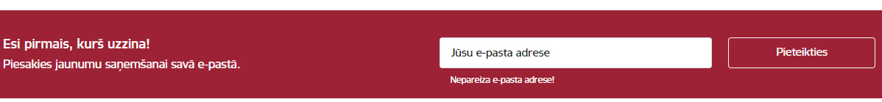
- Sadaļā “Pētījumi” tabulā par publicētajiem pētījumiem nav redzami un brīvi izlasāmi “Pētījuma veicēji” – to lasīšanai jāizmanto horizontālā “ritināšana”.
- Attēliem nav pieejams alternatīvais teksts vai tie precīzi neapraksta attēlu. Piemēram, sadaļā “Jaunumi” (skatīt: https://www.seplp.lv/lv/jaunums/seplp-izsludina-konkursu-uz-vienota-latvijas-sabiedriska-medija-valdes-loceklu-amatiem) minēts, ka attēlā skatāmi ofisa darbinieki, kas ir maldinošs attēla apraksts. Daži no attēliem ir ar samazinātu izšķirtspēju, kas apgrūtina informācijas uztveramību. Piemēram, šeit: https://www.seplp.lv/lv/petam-pret-medijiem-un-zurnalistiem-verstos-izteikumus-twitter-platforma
- Virsrakstu struktūra nav loģiska vai strukturējumā nav uzskaitīti visi virsraksti, skatīt:
https://www.seplp.lv/lv/pieklustamibas-pazinojums
https://www.seplp.lv/lv/par-mums/darbibas-jomas
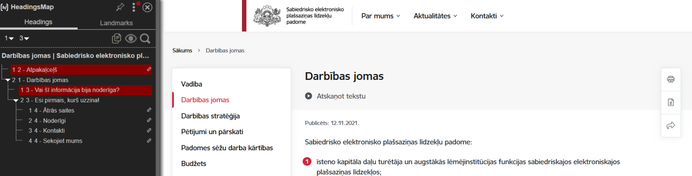
https://www.seplp.lv/lv/iestades-kontakti
https://www.seplp.lv/lv/jaunumi
https://www.seplp.lv/lv
- Nav iespējas piekļūt visiem formu laukiem (tai skaitā nolaižamo sarakstu vienumiem) ar tastatūru un ekrāna lasītāju, skatīt: https://www.seplp.lv/lv/jaunumi
- Ar TAB taustiņu nevar piekļūt visam tīmekļvietnes saturam, skatīt: https://www.seplp.lv/lv/pieklustamibas-pazinojums un https://www.seplp.lv/lv/jaunumi
- Vizuālais fokuss nav labi redzams, nav 3:1 kontrasta attiecības, skatīt: https://www.seplp.lv/lv/iestades-kontakti
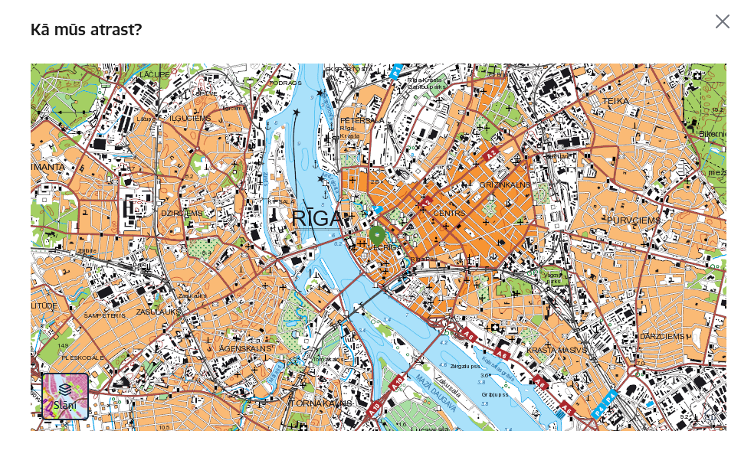

ŠIS DOKUMENTS IR ELEKTRONISKI PARAKSTĪTS AR DROŠU ELEKTRONISKO PARAKSTU UN SATUR LAIKA ZĪMOGU

